*История в некотором смысле есть*

*священная книга народов, главная,*

*необходимая; зеркало их бытия и*

*деятельности; скрижаль откровений и*

*правил; завет предков потомству;*

*дополнение, изъяснение настоящего*

*и пример будущего.*

Н.М.Карамзин

Точных сведений об основании села нет. Современное село Советское (в прошлом Мордовская Бокла) упоминается в архивных материалах за 1776 год, где говорится, что в деревне имеется 54 двора с населением 362 человека, жители из мордвы новокрещенных ясашных крестьян.

Существует легенда, в которой говорится, что наше село образовал выходец из села Кирюшкино. Старые люди рассказывали, будто в Кирюшкино жил помещик, а у него был любимый сын. И вот однажды помещику кто-то из «знающих» людей сообщил, что его сына собираются забрать в рекруты. Не хотелось отцу расставаться с сыном на 25 лет, вот и отправляет он сына подальше из родного дома. По легенде, двигаясь в северном направлении из села, этот несостоявшийся рекрут облюбовал место на реке Бокла и основал здесь село, получившее название Мордовская Бокла.

Территория крестьянской общины (земельные наделы) была отмерена землемером (землеустроителем). Соседнее село Нойкино, по воспоминаниям старожилов, задобрило землемера подарком (пирог с запеченными в нем монетами), за это он отмерил нойкинцам земли намного больше, чем было положено.

До революции жизнь в селе протекала без особых потрясений, так как здесь не было помещиков, и земля принадлежала крестьянской общине, хотя переделы земли были нередки.

В середине 50-х годов XIX в. селе была построена деревянная церковь. При строительстве церкви плотники-строители применяли различные соединения-замки и плотно подгоняли бревна друг к другу. Когда церковь разбирали в 90-е годы XX в., то даже с помощью трактора и троса с трудом удалось разобрать здание, т.к. соединения были очень прочные, ведь мастера-плотники хорошо знали свое дело.

В конце XIX в. в селе была построена земская школа из дерева. По воспоминаниям старожила села Александра Петровича Астаева, строила школу бригада, в которой был и его отец. Таких школ, как в нашем селе, было построено ещё две: в с. Молчановка и в с. Кипчак. Школа была небольшая.

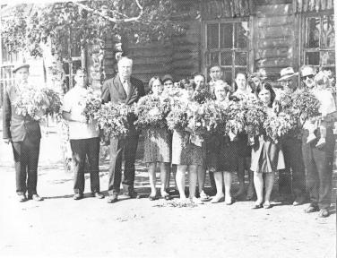(*Здание школы, в 50-е годы здесь размещался райисполком Мордбоклинского района.)*

После коллективизации к школе сделали пристрой (два крыла) и школа стала П-образной; вместо начальной школы она становится «семилеткой», потому что детей было много. Эта школа простояла до середины 70-х годов XX в., после закрытия была разобрана (сруб по распоряжению передан в Коровино).

Имелась в селе и небольшая земская больница.

В город Бугуруслан на базар ходили пешком или на лошадях с подводами, продавали нехитрый товар.

Но началась Первая мировая война, которая прервала спокойную размеренную жизнь сельчан. Старожилы рассказывали, что один из жителей села, Семин Кузьма был на войне награжден Георгиевским Крестом.

В годы гражданской войны мимо села проходили белочехи и войска армии Колчака (колчаковцы), но в самом селе их не было. В селе жили участники гражданской войны, служившие в знаменитой Чапаевской дивизии (25-й дивизии), Артамонов Андрей Петрович и Астаев Кондрат Никифорович.

Артамонов был человеком с юмором, любил разные байки рассказывать: «Как-то после боя Василий Иванович нас построил и начал ордена раздавать. Начал с правого фланга, а я стоял на левом. Когда до меня очередь дошла, ордена кончились. Тогда Василий Иванович говорит: «Эх, товарищ Артамонов ордена кончились, вот в следующий раз начну ордена давать с твоего фланга».

Астаев Кондрат Никифорович был человеком работящим. Когда был бригадиром, до наряда успевал обойти (оббежать) прилегающие поля и был уже в курсе всех дел, давал задания на наряде. Будучи уже пенсионером, он с супругой свой огород за домом вскапывал штыковой лопатой, а плугом пользовался редко.

С тех давних пор самая высокая гора (холм) северной части села называется Чапаевской. С этой горы в старые времена молодежь каталась на санях и дровнях.

Бурные события начались в селе во время проведения коллективизации. Проведение коллективизации опиралось на деятельность актива, на селе их называли активистами. По рассказам старожилов активисты собирались в Совете (сельсовет) и решали, кого пойти раскулачивать. Одним из активистов был житель села по прозвищу «Курка Миша». На одном из Советов было решено идти раскулачивать просвирницу (пекла просфору для причащения в церкви). У неё из имущества ничего не было, только один самовар, было решено конфисковать его.

Часто раскулачивали простых людей (бедняков) из-за неприязненных отношений, конфликтов, случались и доносы. Например, раскулачивали бедняка Зотова, у которого все руки были в мозолях, ведь это говорит не о богатстве, а о трудолюбии.

Многих раскулаченных отправляли под охраной в г. Бугуруслан, где из них формировали команды для отправки. Сажали под охраной в вагоны, как преступников, и отправляли на север в Архангельскую область в город Котлас.

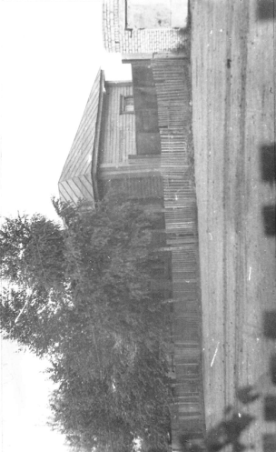Людей везли как скот, в вагонах было холодно, по пути много людей умирало, особенно детей. Привозили в глухие места, где вокруг был трудно проходимый лес. Выгружали или высаживали прямо в снег, на мороз. Выживали в первую очередь те, кто с собой брал инструменты (пилы, топоры, лопаты, ломы и т.д.) На новом месте сразу рыли землянки, пилили лес, позже строили дома. В землянках и домах жили по несколько семей, от сырости и холода люди часто умирали. Позже часть раскулаченных вернулась в родные места.

*(Здание, в котором до 1994 года находился сельсовет)*

По воспоминаниям Астаева А.П., одного мужика выслали в Котлас, хотя у него ничего не было, он ходил в лаптях, работал от зари до зари. В Котласе он работал на заводе и вернулся оттуда с орденом Ленина, одним словом он и там остался работягой.

В период раскулачивания и репрессий Мордовская Бокла (Советское) было уже районным центром. По воспоминаниям Астаева Михаила Ивановича (сельское прозвище – Кулик Миша) село трижды становилось районным центром (район переносился в Секретарку Северного района и в с. Коровино).

Во время коллективизации из сел Нойкино и Асабинка в Мордовскую Боклу перевозили бревна разобранных сараев, домов, конфискованные у зажиточных крестьян. Из них строили дома по селу, а также общественные здания.

В это же время в с. Аксаково (имение писателя С.Т.Аксакова) ломали каменные и кирпичные помещичьи сараи. Стены сараев были сделаны из плит, положенных друг на друга. Внизу находились малые плиты, сделанные из камня, сверху малых плит были положены большие плиты. Для всех было загадкой , как такие огромные плиты подняли на такую высоту. Сараи были настолько прочны, что их даже трактором не удавалось растащить, плиты не трогались с места и не сдвигались.

Когда в Аксаково ломали кирпичную церковь, оттуда везли кирпич на кладку печей в Советской (Морд.Боклинской школе). Кирпич был очень хорошего качества, на нем даже стояло клеймо «1814 год кирпичный завод Аксакова).

В годы коллективизации в районный центр (Мордовская Бокла), как и в другие районы, приходили разнорядки. В них давался план – сколько человек надо раскулачить, из какой категории. Местным органам власти приходилось выполнять партийное задание, что нервировало местное население, нагнетало озлобленность и страх за себя и своих близких.

В селе были созданы два колхоза, на нижнем конце села и на верхнем. Один назывался «Борьба», другой «17-й партсъезд». Колхозникам за работу назначали (ставили) трудодни (палочки), по которым затем производили оплату. Денег почти не выдавали, в основном расплачивались натуроплатой (зерно, продукты).

Из уст в уста, от старшего поколения к младшему передается история, произошедшая в селе в 20-х годах. « В один из летних дней в селе прошел очень сильный дождь, потекли ручьи. На нижнем конце села (в сторону Бугуруслана), если перейти через мост, ведущий к старой дороге в Нойкино (сейчас там заболоченная местность), в овраге между двумя горами открылся большой родник. Один из жителей, проходивший мимо, увидел в роднике образ-икону. Как она туда попала, или кто её туда положил, никто объяснить не мог. Когда весть о чудотворной иконе разнеслась по окрестным селам, то в наше село стали прибывать люди, кто на подводах, кто пешком. Во многих дворах стояла по 8-10 подвод. Люди набирали воду из родника, считая её святой, и увозили домой. Власти же, ведущие атеистическую пропаганду, боялись, что этот случай может взбудоражить все население района. Чтобы разогнать столпотворение из Бугуруслана прислали милиционеров с пулеметной тачанкой».

В начале 30-х годов, согласно проводимой компании (атеизм) по ликвидации церквей, вместо сельской церкви сделали клуб для отдыха. Когда ломали купол церкви, собравшиеся жители, ругали тех, кто выполнял эту грязную работу, крестились, обещали безбожникам кары небесной.

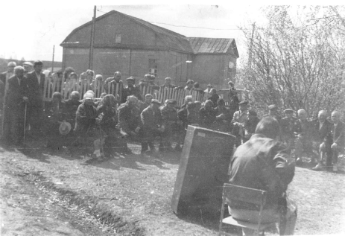

(*здание бывшей церкви, а впоследствии сельского клуба)*

Последний батюшка (священник) в годы репрессий был арестован. Дом попа находился напротив церкви, возле современной школы (на повороте дороги). В этом доме впоследствии размещался продовольственный магазин ( пока не построили новое здание), потом книжный магазин. Дом был продан и разобран в 90-х годах, перевезен в Бугуруслан. Старая церковь (клуб) тоже была продана и разобрана в 90-е годы, перевезена в Полибино под жилой дом (купил прораб районного строительного управления Кулаев).

До революции в каждом селе был свой церковный праздник, который считался большим. В этот день запрещалось работать (считалось грехом), люди шли в церковь, молились, а затем праздновали – накрывали столы, приглашали батюшку, веселились и т.д. (Советское – Казанская, Молчановка – Покров, Нойкино, Еселевка – Михайлов день, Коровино – Кузьма).

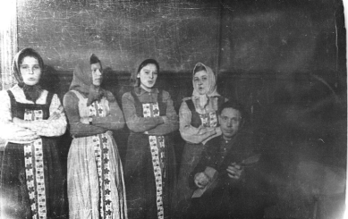

*(Смотр художественной самодеятельности в клубе в 1970 году.)*

Когда в село прибыли первые колесные трактора (наподобие Фурдзондов), состоялся митинг. На митинге выступал бригадир Зотов Василий, который сказал: «Зачем нам лошади, когда у нас есть стальные кони? Жить будем лучше!» Первыми трактористами не местные жители села, а приезжие. Им на митинге поднесли подарки – по блюду сливочного масла, так как больше ничего не было, ведь жили бедно. Хоть и появились трактора, но ещё значительное время колхозникам приходилось пахать поля на лошадях и быках.

Последний случай использования быка как тягловую силу для хозяйственных работ был в 70-х годах XX века. Местный житель Кияев Василий Сергеевич держал большого сильного быка, на котором возил сено, дрова и выполнял разные хозяйственные работы. После смерти хозяина, родственники сдали быка на мясокомбинат в Татарию, бык вытянул большой вес.

После создания колхозов и обобществления скота и инвентаря, молоко с фермы от дойных коров везли на быках или лошадях во флягах на сливпункт (он находился возле современной новой больницы). Колхозники пропускали молоко ручными сепараторами, потом вручную мыли оборудование. В начале 60-х годов был построен и пущен современный сливпункт на окраине нижнего конца села.

Пенсионер Астаев Михаил Иванович вспоминал, что в 20-50-е годы (как при царе – при частичной собственности) людям запрещали собирать в лесу грибы, ягоды, пилить дрова, и даже собирать сучья, а также косить сено. Лесники и обходчики гоняли людей и запрещали собирать дары природы.

Дома топили кизяком (сейчас его уже не встретишь), который делали из навоза, смешанного с соломой. Сначала как глину мяли ногами или использовал лошадь, затем специальным квадратным станком делали большие кирпичи, потом сушили под солнцем. Вдоль речки рубили ветлу – иву или собирали сухие сучья, дрова были не у всех, поэтому в домах были печки, на которых спали и грелись семьями.

Когда началась Великая Отечественная война с фашистской Германией, село притихло, страх перед неизвестностью охватил людей , начались призывы мужчин на фронт. На место взрослых мужчин-трактористов встали подростки и женщины. Подростки работали наравне со взрослыми – косили, возили сено, пахали землю, выполняли тяжелые работы. В районе были созданы учебные подразделения по подготовке бойцов к военным действиям. Призывники были разных национальностей (русские, мордва, татары, киргизы и т.д.) , их размещали по квартирам. В дневное время проводились занятия: тактическая подготовка, владение оружием, стрельбы и т.д. Основным питанием были картошка и хлеб, которого не хватало. После подготовки военнослужащих отправляли на фронт, большая часть из них погибла на войне.

Из воспоминаний участника войны Петрова С., самым тягостным на войне, особенно в первые два года, было постоянное желание поесть. Продовольствия не хватало, военнослужащим частот приходилось по несколько дней быть без еды, особенно во время боев. Приходилось есть давно убитых лошадей и т.п., от этого у солдат часто была диарея.

В районном центре были созданы военные всеобучи (курсы) по подготовке резерва из молодежи (юношей и девушек), обученного военному делу.

Население района приняло участие в сборе средств на помощь Красной Армии (деньги, вещи, продукты и т.д.) Колхозы сдавали зерно сверх плана в помощь фронту.

Из одного села Мордовская Бокла (Советское) было призвано 344 человека, большая часть из них погибла на фронтах войны.

Кроме мужских было и несколько женских призывов. Сначала брали из соседних деревень Молчановка, Сапожкино, Нойкино и т.д. Из Советского были призваны в армию по женскому набору Власова Ольга Гавриловна, Потякова Мария, Кондакова Зоя и ряд других женщин.

Во время войны в районе были расселены тысячи эвакуированных людей.

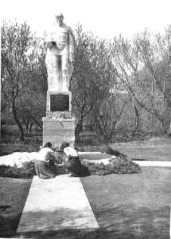

*Памятник Воину-освободителю, открыт в день 35-летия Победы.* *Памятник был создан по инициативе генерала С.Е. Измалкина, в память о солдатах, павших в борьбе с фашизмом.*

*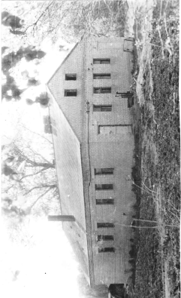*

*(Бывшая баня, построенная в начале 70-х годов.)*

История села Советское [Бугурусланского района] / подг. Р.Н. Китова; Советская сельская библиотека. – Бугурусланский район, 2014.